中介者模式

定义
用一个中介对象封装一系列的对象交互，中介者使各个对象不需要显示地互相作用，从而使其耦合松散，并且可以独立地改变它们之间的交互。
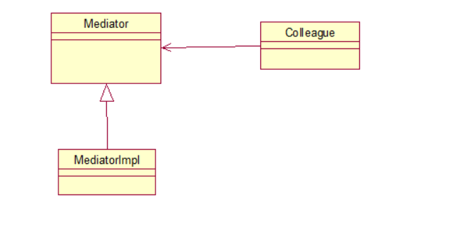

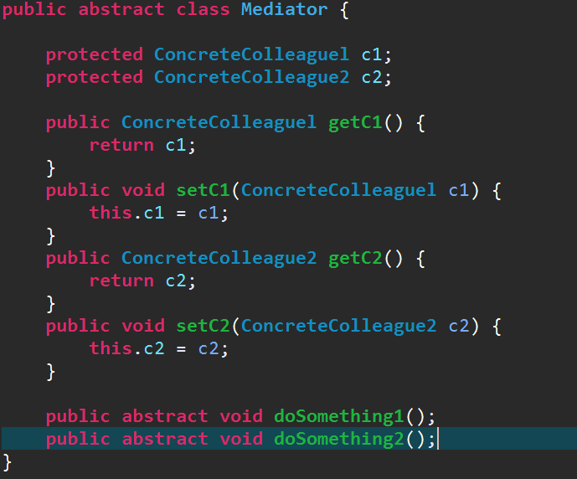

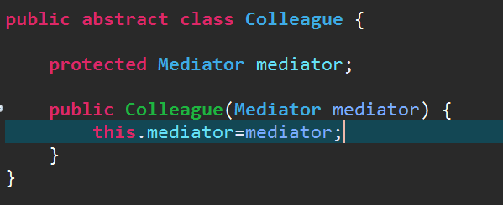

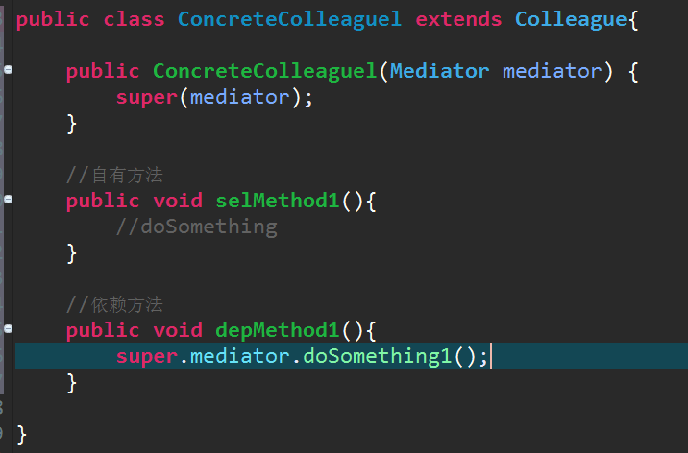

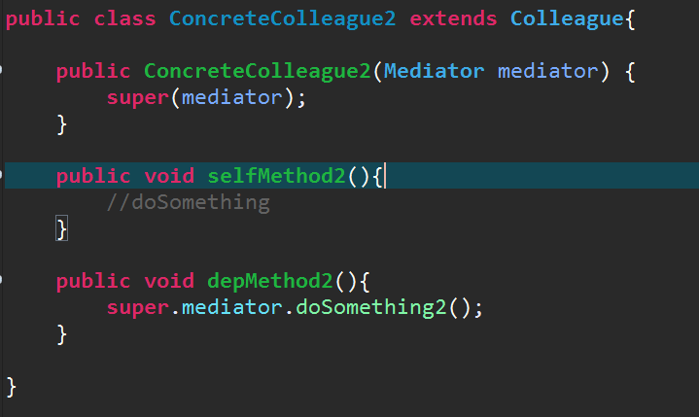

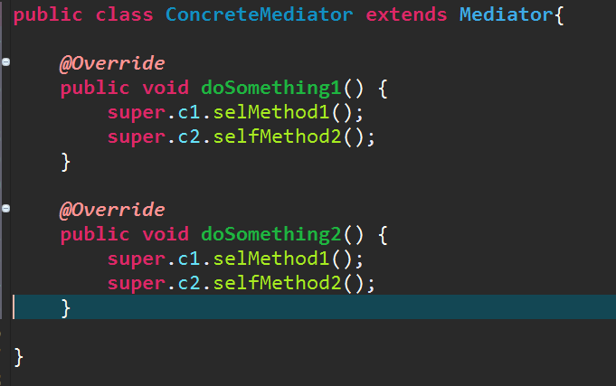

应用
- 优点：减少了类之间的依赖，降低了耦合。
- 缺点：中介者会膨胀得很大，而且逻辑复杂。

